UBND ĐẶC KHU CÁT HẢI | MA TRẬN, BẢN ĐẶC TẢ ĐỀ KIỂM TRA GIỮA HỌC KÌ I
TRƯỜNG TH&THCS VĂN PHONG | NĂM HỌC 2025-2026
 | MÔN: KHOA HỌC TỰ NHIÊN – LỚP 7
 | Thời gian làm bài: 60 phút

MA TRẬN ĐỀ KIỂM TRA ĐỊNH KÌ
TT | Chủ  đề/Chương | Nội dung/đơn vị kiến thức | Mức độ đánh giá |  |  |  |  |  |  |  |  |  |  |  |  | Tổng |  |  |  |  | Tỉ lệ  %  điểm
TT | Chủ  đề/Chương | Nội dung/đơn vị kiến thức | TNKQ |  |  |  |  |  |  |  |  | Tự luận
TT | Chủ  đề/Chương | Nội dung/đơn vị kiến thức | Nhiều lựa chọn |  |  | “Đúng – Sai” |  |  | Trả lời ngắn
TT | Chủ  đề/Chương | Nội dung/đơn vị kiến thức | Biết | Hiểu | Vận dụng | Biết | Hiểu | Vận dụng | Biết | Hiểu | Vận dụng | Biết | Hiểu | Vận dụng | Biết |  | Hiểu |  | Vận dụng
1 | Mở đầu  6 tiết | Mở đầu | 2 |  |  |  |  |  |  |  |  |  |  |  | 2 |  |  |  |  |  | 5%
2 | Nguyên tử. Nguyên tố hoá học:  8 tiết | Nguyên tử | 1 |  |  |  |  |  |  | 1(0,25) |  |  |  | 1  (1,0) | 1 |  | 1 |  |  |  | 5%
2 | Nguyên tử. Nguyên tố hoá học:  8 tiết | Nguyên tố hóa học | 1 |  |  |  |  |  |  | 1(0,25) |  |  |  |  | 1 |  | 1 |  |  |  | 5%
3 | Sơ lược về bảng tuần hoàn các nguyên tố hoá học: 7 tiết | Sơ lược về bảng tuần hoàn các nguyên tố hoá học | 2  (0,5) |  |  | 1  (1,0) |  |  |  | 2(0,5) |  |  |  | 1  (1,0) | 3 |  | 2 |  | 1 |  | 30%
4 | 4. Phân tử: 13tiết | - Phân tử; đơn chất; hợp chất | 2  (0,5) |  |  |  | 1  (1,0) |  |  | 1  (0,25) |  |  |  |  | 2 |  | 2 |  |  |  | 17,5%
4 | 4. Phân tử: 13tiết | - Giới thiệu về liên kết hoá học (ion, cộng hoá trị) | 2  (0,5) |  |  |  | 1  (1,0) |  |  | 2  (0,5) |  |  |  | 1  (1,0) | 2 |  | 2 |  | 2 |  | 30%
4 | 4. Phân tử: 13tiết | - Hoá trị; công thức hoá học | 2  (0,5) |  |  |  | 1  (1,0) |  |  | 1  (0,25) |  |  |  |  | 2 |  | 1 |  |  |  | 7,5%
Tổng số câu |  |  | 12 |  |  | 1 | 1 |  |  | 8 |  |  |  | 3 | 13 |  | 9 |  | 3 |  | 100%
Tổng số điểm |  |  | 3,0 |  |  | 2,0 |  |  | 2,0 |  |  | 3,0 |  |  |  | 4,0 |  | 3,0 |  | 3,0
Tỉ lệ % |  |  | 30 |  |  | 20 |  |  | 20 |  |  | 30 |  |  |  | 40 |  | 30 |  | 30

BẢN ĐẶC TẢ ĐỀ KIỂM TRA ĐỊNH KÌ

Nội dung | Mức độ | Yêu cầu cần đạt | Số câu hỏi ở các mức độ đánh giá
Nội dung | Mức độ | Yêu cầu cần đạt | TNKQ |  |  |  |  |  |  |  |  | Tự luận
Nội dung | Mức độ | Yêu cầu cần đạt | Nhiều lựa chọn |  |  | “Đúng – Sai” |  |  | Trả lời ngắn
Nội dung | Mức độ | Yêu cầu cần đạt | Biết | Hiểu | Vận dụng | Biết | Hiểu | Vận dụng | Biết | Hiểu | Vận dụng | Biết | Hiểu | Vận dụng
Mở đầu | Nhận biết | -Trình bày được một số phương pháp và kĩ năng trong học tập môn Khoa học tự nhiên | C 1, 2
Mở đầu | Thông hiểu | - Thực hiện được các kĩ năng tiến trình: quan sát, phân loại, liên kết, đo, dự báo.  - Sử dụng được một số dụng cụ đo (trong nội dung môn Khoa học tự nhiên 7).
Mở đầu | Vận dụng | -Làm được báo cáo, thuyết trình.
Nguyên tử. Nguyên tố hoá học | Nhận biết | – Trình bày được mô hình nguyên tử của Rutherford – Bohr (mô hình sắp xếp electron trong các lớp vỏ nguyên tử).  – Nêu được khối lượng của một nguyên tử theo đơn vị quốc tế amu (đơn vị khối lượng nguyên tử).  – Phát biểu được khái niệm về nguyên tố hoá học và kí hiệu nguyên tố hoá học. | C 3,4
Nguyên tử. Nguyên tố hoá học | Thông hiểu | Viết được công thức hoá học và đọc được tên của 20 nguyên tố đầu tiên. |  |  |  |  |  |  |  | C 15, 16
Sơ lược về bảng tuần hoàn các nguyên tố hoá học | Nhận biết | – Nêu được các nguyên tắc xây dựng bảng tuần hoàn các nguyên tố hoá học. | C 5,6 |  |  | C13
Sơ lược về bảng tuần hoàn các nguyên tố hoá học | Thông hiểu | – Mô tả được cấu tạo bảng tuần hoàn gồm: ô, nhóm, chu kì. |  |  |  |  |  |  |  | C 17, 18
Sơ lược về bảng tuần hoàn các nguyên tố hoá học | Vận dụng | Sử dụng được bảng tuần hoàn để chỉ ra các nhóm nguyên tố/nguyên tố kim loại, các nhóm nguyên tố/nguyên tố phi kim, nhóm nguyên tố khí hiếm trong bảng tuần hoàn. |  |  |  |  |  |  |  |  |  |  |  | C23
Phân tử  - Phân tử; đơn chất; hợp chất  - Giới thiệu về liên kết hoá học (ion, cộng hoá trị)  - Hoá trị; công thức hoá học | Nhận biết | - Nêu được khái niệm phân tử, đơn chất, hợp chất.  - Trình bày được khái niệm về hoá trị (cho chất cộng hoá trị). Cách viết công thức hoá học  – Nêu được mối liên hệ giữa hoá trị của nguyên tố với công thức hoá học.  – Nêu được mô hình sắp xếp electron trong vỏ nguyên tử của một số nguyên tố khí hiếm; sự hình thành liên kết cộng hoá trị theo nguyên tắc dùng chung electron để tạo ra lớp vỏ electron của nguyên tố khí hiếm (Áp dụng được cho các phân tử đơn giản như H₂, Cl₂, NH₃, H₂O, CO₂, N₂,….).  – Nêu được được sự hình thành liên kết ion theo nguyên tắc cho và nhận electron để tạo ra ion có lớp vỏ electron của nguyên tố khí hiếm (Áp dụng cho phân tử đơn giản như NaCl, MgO,…). | C 7,8,9  10,11,12
 | Thông hiểu | - Đưa ra được một số ví dụ về đơn chất và hợp chất.  - Chỉ ra được sự khác nhau về một số tính chất của chất ion và chất cộng hoá trị.  - Viết được công thức hoá học của một số chất và hợp chất đơn giản thông dụng. |  |  |  |  | C14 |  |  | C19,20, 21,22
 | Vận dụng | - Tính được khối lượng phân tử theo đơn vị amu.  - Tính được phần trăm (%) nguyên tố trong hợp chất khi biết công thức hoá học của hợp chất.  -Xác định được công thức hoá học của hợp chất dựa vào phần trăm (%) nguyên tố và khối lượng phân tử. |  |  |  |  |  |  |  |  |  |  |  | C24,25
GIÁO VIÊN  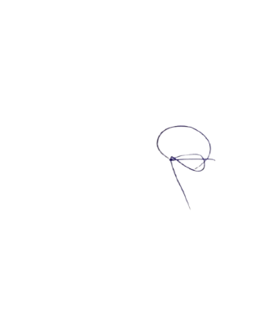  Chu Thị Duyên | TỔ TRƯỞNG  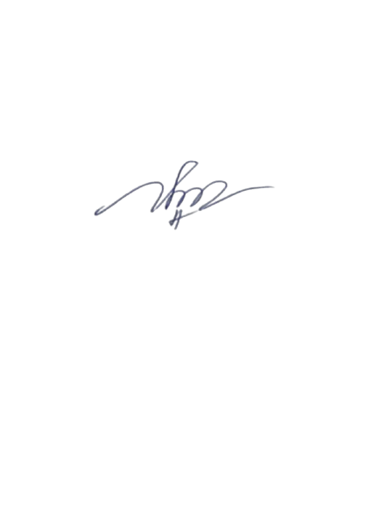  Đoàn Thị Huế | BAN GIÁM HIỆU KÝ DUYỆT  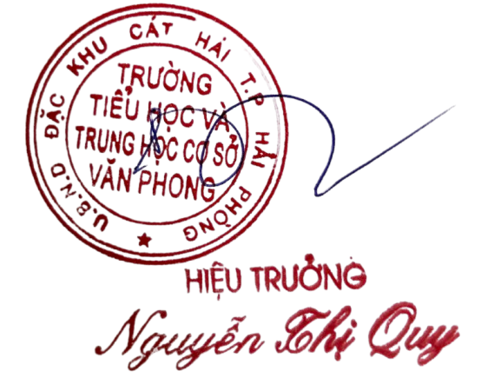
BAN XÂY DỰNG, THẨM ĐỊNH MA TRẬN, BẢN ĐẶC TẢ ĐỀ KIỂM TRA

UBND ĐẶC KHU CÁT HẢI  TRƯỜNG TH&THCS VĂN PHONG | ĐỀ KIỂM TRA GIỮA HỌC KÌ I  NĂM HỌC 2025 – 2026  MÔN: KHOA HỌC TỰ NHIÊN- LỚP 7  Thời gian làm bài: 60 phút
I. TRẮC NGHIỆM
*Dạng nhiều lựa chọn (3 điểm)
Câu 1:Trong các kĩ năng sau, kĩ năng nào không phải là kĩ năng tiến trình cơ bản trong học tập môn Khoa học tự nhiên?
A. Quan sát. B. Phân loại. C. Ghi nhớ máy móc. D. Đo.
Câu 2: Phương pháp tìm hiểu tự nhiên thường bắt đầu bằng bước nào dưới đây?
A. Lập kế hoạch kiểm tra dự đoán.
B. Thực hiện kế hoạch kiểm tra dự đoán.
C. Đặt câu hỏi về vấn đề cần tìm hiểu.
D. Viết báo cáo và trình bày.
Câu 3: Nguyên tử khối là khối lượng của một nguyên tử tính bằng đơn vị nào?
A. gam. B. kilôgam. C. amu. D. cả 3 đơn vị trên.
Câu 4: Nguyên tố hóa học là:
A. Tập hợp những nguyên tử có cùng số proton trong hạt nhân.
B. Tập hợp những nguyên tử có cùng số neutron trong hạt nhân.
C. Tập hợp những nguyên tử có cùng số electron và số neutron trong hạt nhân.
D. Tập hợp những nguyên tử có cùng khối lượng.
Câu 5: Bảng tuần hoàn các nguyên tố hóa học được sắp xếp theo nguyên tắc:
A. Chiều nguyên tử khối tăng dần. B. Chiều điện tích hạt nhân nguyên tử tăng dần.
C. Tính kim loại tăng dần. D. Tính phi kim tăng dần.
Câu 6: Cấu tạo bảng tuần hoàn các nguyên tố hóa học bao gồm:
A. Chu kì, ô nguyên tố. B. Ô nguyên tố.
C. Nhóm, chu kì. D. Ô nguyên tố, chu kì, nhóm.
Câu 7: Đơn chất là chất tạo nên từ:
A. Một chất. B. Một nguyên tử.
C. Một nguyên tố hoá học. D. Một phân tử.
Câu 8: Phân tử là hạt đại diện cho chất, gồm một số nguyên tử liên kết với nhau bằng:
A. Liên kết hóa học. B. Liên kết hóa trị.
C. Liên kết ion. D. Liên kết cộng hóa trị.
Câu 9: Một phân tử của hợp chất carbon dioxide chứa một nguyên tử carbon và hai nguyên tử oxygen. Công thức hóa học hợp chất carbon dioxide là
A. CO2. B. CO². C. CO₂. D. Co₂
Câu 10: Trong các hợp chất, hóa trị của O thường bằng
A. I. B. II. C. III. D. I và II.
Câu 11: Nguyên tử của nguyên tố khí hiếm Neon (Ne) có số hiệu nguyên tử là 10. Mô hình sắp xếp electron trong vỏ nguyên tử của Neon là:
A. Lớp thứ nhất có 2 electron, lớp thứ hai có 2 electron.
B. Lớp thứ nhất có 2 electron, lớp thứ hai có 8 electron.
C. Lớp thứ nhất có 8 electron, lớp thứ hai có 2 electron.
D. Lớp thứ nhất có 10 electron.
Câu 12: Liên kết cộng hóa trị được hình thành theo nguyên tắc nào để tạo ra lớp vỏ electron bền vững giống khí hiếm?
A. Các nguyên tử nhường hoàn toàn electron cho nhau.
B. Các nguyên tử nhận hoàn toàn electron từ nhau.
C. Các nguyên tử dùng chung các cặp electron để đạt cấu hình electron bền vững.
D. Các nguyên tử tạo thành ion mang điện tích trái dấu để hút nhau.
*Dạng đúng/sai(2 điểm)
Câu 13: Hãy xác định xem các phát biểu dưới đây về Bảng tuần hoàn các nguyên tố hóa học là Đúng hay Sai.
a) Bảng tuần hoàn các nguyên tố hóa học được sắp xếp theo chiều tăng dần của số khối.
b) Trong một chu kì, các nguyên tố có số lớp electron bằng nhau.
c) Trong một nhóm, các nguyên tố có tính chất hóa học tương tự nhau.
d) Bảng tuần hoàn hiện nay gồm 7 chu kì và 8 nhóm.
Câu 14: Nhận định nào sau đây là đúng (Đ) hay sai (S) về liên kết hóa học và hóa trị?
a. Liên kết ion thường hình thành giữa kim loại điển hình và phi kim điển hình do sự nhường và nhận electron.
b. Trong liên kết cộng hóa trị, các nguyên tử chia sẻ electron chung.
c. Hóa trị của một nguyên tố trong hợp chất cộng hóa trị luôn bằng số electron độc thân của nguyên tử đó.
d. Công thức hóa học của một chất cho biết các nguyên tố tạo thành chất và tỉ lệ số lượng nguyên tử của mỗi nguyên tố.
*Dạng câu trả lời ngắn(2 điểm)
Câu 15: Trong một nguyên tử trung hòa về điện, nếu có 11 proton thì số electron của nguyên tử đó là bao nhiêu?
Câu 16: Nguyên tố hóa học X có số hiệu nguyên tử là 15. Hỏi hạt nhân của nguyên tử X có bao nhiêu proton?
Câu 17: Bảng tuần hoàn các nguyên tố hóa học hiện nay có bao nhiêu chu kì?
Câu 18: Bảng tuần hoàn các nguyên tố hóa học hiện nay có tổng cộng bao nhiêu nhóm (bao gồm cả nhóm A và nhóm B)?
Câu 19: Trong phân tử nước (H₂O), có tổng cộng bao nhiêu nguyên tử liên kết với nhau?
Câu 20: Cho các chất sau: Khí oxi (O₂), Kim loại nhôm (Al), Khí cacbonic (CO₂), Nước (H₂O). Có bao nhiêu đơn chất trong số các chất trên?
Câu 21: Chất ion và chất cộng hóa trị có sự khác biệt về trạng thái tồn tại ở điều kiện thường. Chất ion thường tồn tại ở thể rắn. Vậy, chất cộng hóa trị có thể tồn tại ở bao nhiêu thể (rắn, lỏng, khí) ở điều kiện thường?
Câu 22: Phân tử khí hiđro (H₂) được hình thành từ mấy cặp electron dùng chung giữa hai nguyên tử hiđro?
II. TỰ LUẬN( 3 điểm)
Câu 23 (1,0 điểm) :Dựa vào bảng tuần hoàn, hãy cho biết một số thông tin của các nguyên tố có số hiệu nguyên tử là 17. Điền các thông tin theo mẫu bảng sau:
Số hiệu nguyên tử | Tên nguyên tố | Kí hiệu hóa học | Khối lượng nguyên tử | Chu kì | Nhóm | Kim loại, phi kim hay khí hiếm
17 | ? | ? | ? | ? | ? | ?
Câu 24 (1,0điểm): Hãy tính khối lượng phân tử của các hợp chất sau: CO₂, CH₄, Ca(OH)₂, H₂SO₄
(biết khối lượng nguyên tử của C =12 ; O =16 ; H = 1; Ca=40; S= 32)
Câu 25 (1,0điểm): Lập công thức hóa học của hợp chất tạo bởi sulfur và oxygen biết phần trăm khối lượng Sulfur và Oxygen lần lượt là 40% và 60% và khối lượng phân tử của hợp chất là 80 amu. (biết khối lượng nguyên tử của S =32 và O =16)

UBND ĐẶC KHU CÁT HẢI  TRƯỜNG TH&THCS VĂN PHONG | HƯỚNG DẪN CHẤM  ĐỀ KIỂM TRA GIỮA HỌC KÌ I  NĂM HỌC 2025 – 2026  MÔN: KHOA HỌC TỰ NHIÊN- LỚP 7  Thời gian làm bài: 60 phút
I.TRẮC NGHIỆM (7,0 điểm)
*Dạng nhiều lựa chọn
Mỗi đáp án đúng 0,25 điểm
Câu | 1 | 2 | 3 | 4 | 5 | 6 | 7 | 8 | 9 | 10 | 11 | 12
Đ/A | C | C | C | A | B | D | A | A | C | B | B | C
*Dạng đúng/sai
- Thí sinh chỉ lựa chọn chính xác 01 ý trong 01 câu hỏi được 0,10 điểm.
- Thí sinh chỉ lựa chọn chính xác 02 ý trong 01 câu hỏi được 0,25 điểm.
- Thí sinh chỉ lựa chọn chính xác 03 ý trong 01 câu hỏi được 0,50 điểm.
- Thí sinh chỉ lựa chọn chính xác 04 ý trong 01 câu hỏi được 1,00 điểm.
Câu 13 |  | Câu 14
a | S | a | Đ
b | Đ | b | Đ
c | Đ | c | S
d | S | d | Đ
*Dạng câu trả lới ngắn
Mỗi đáp án đúng 0,25 điểm

Câu 15 | 11 | Câu 19 | 3
Câu 16 | 15 | Câu 20 | 2
Câu 17 | 7 | Câu 21 | 3
Câu 18 | 16 | Câu 22 | 1

II. TỰ LUẬN: (3,0 điểm)

CÂU | ĐÁP ÁN | ĐIỂM
23  (1,0 điểm) |  | 1,0
  Số hiệu nguyên tử | Tên nguyên tố | KHHH | Khối lượng nguyên tử | Chu kì | Nhóm | Kim loại, phi kim hay khí hiếm
  17 | chlorine | Cl | 35,5 | 3 | VIIA | Phi kim
24  (1,0 điểm) | a) Khối lượng phân tử CO₂: M = 12 + 2.16 = 44 (amu)  b) Khối lượng phân tử CH₄: M = 12 + 4.1 = 16 (amu)  c) Khối lượng phân tử Ca(OH)₂: M = 40 + 2.17 = 74 (amu)  d) Khối lượng phân tử H₂SO₄: M = 2 + 32 + 4.16 = 98 (amu) | 0,25  0,25  0,25  0,25
25  (1,0 điểm) | - Gọi công thức của hợp chất là S_{x}O_{y} ( x, y $∈$ N*)  32.x.100%  %S = = 40 % => x = 1  80  16.y.100%  % O = = 60 % => y = 3  80  Vậy công thức của hợp chất là SO₃ | 0,25  0,5  0,5  0,25

BAN THẨM ĐỊNH ĐỀ KIỂM TRA

GIÁO VIÊN  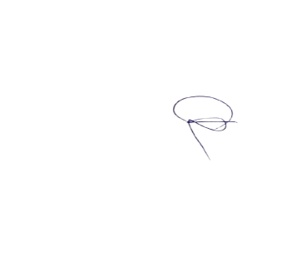  Chu Thị Duyên | TỔ TRƯỞNG  Đoàn Thị Huế | BAN GIÁM HIỆU KÝ DUYỆT

